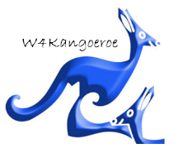
W4Kangoeroe puzzel laddercompetitie
Antwoordformulier Puzzelronde 1 (28 januari 2021)
___________________________________________________________________________________________
Naam: _______________________________
Adres: _______________________________
_______________________________
_______________________________
E-mailadres: _______________________________
Leeftijd: ____ jaar
Groep/Klas: _________
Naam school: _______________________________
Plaats school: _______________________________
Ik heb wel/geen ^{(*)} bezwaar tegen plaatsing van mijn naam op de website van W4Kangoeroe.
^{(*)} Doorstrepen wat niet van toepassing is.
Los beide puzzels op
Uitleg over de puzzels vind je op onze website www.w4kangoeroe.nl

Keltische knoop  Hoeveel lussen heeft deze knoop (kleur ze duidelijk in)?  Jouw antwoord: | Welke kaart mist om een QUAD te kunnen maken?  Jouw antwoord (maak een tekening; digitaal of met de hand):

(Scan of maak een foto en) mail dit formulier naar: prijsvraag@w4kangoeroe.nl met als onderwerp W4Kangoeroe puzzel laddercompetitie

